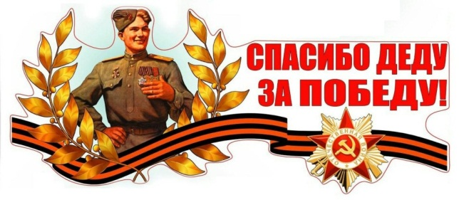

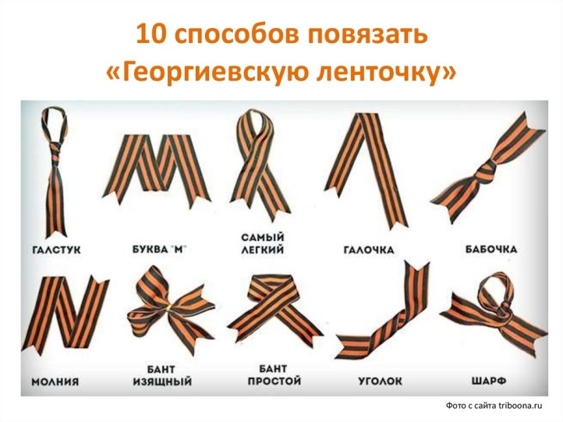

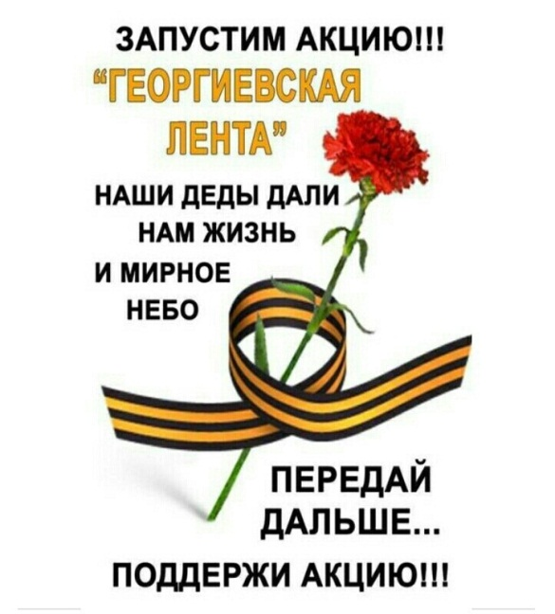

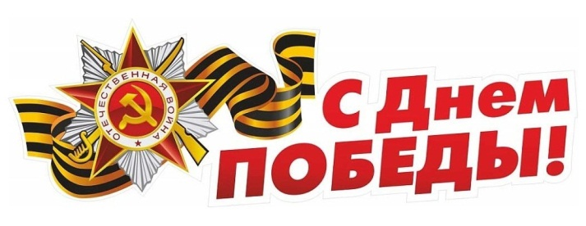

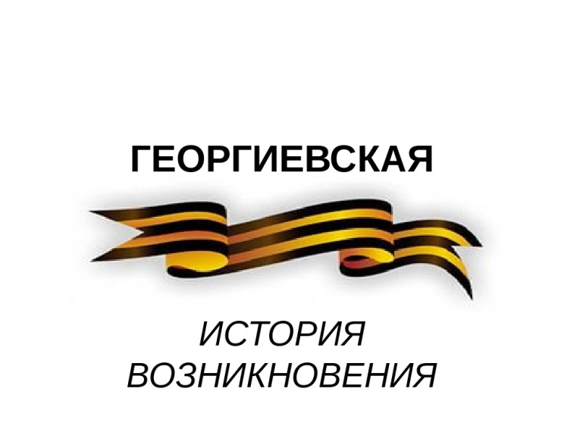

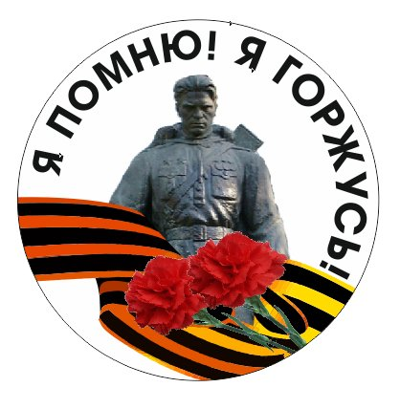

Георгиевская ленточка является одним из наиболее узнаваемых символов российской действительности последних лет. Эта лента черно-оранжевого цвета является одним из главных атрибутов Дня Победы в Великой Отечественной войне (ВОВ) – одного из наиболее уважаемых праздников в нашей стране. К сожалению, немногие из тех, кто завязывает Георгиевскую ленту на своей одежде или цепляет ее на автомобиль, знает о том, что она действительно означает и как правильно её носить.
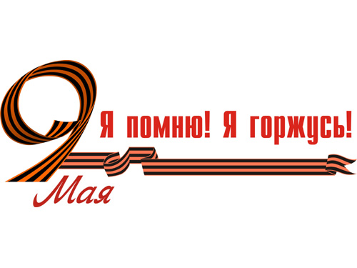
История возникновения Георгиевской ленты
26 ноября (7 декабря) 1769 года императрица Екатерина II учредила награду для офицеров Русской Армии, вручаемую за личную храбрость проявленную на полях сражений — орден Святого Георгия, носить его полагалось на «ленте шелковой о трех черных и двух желтых полосах», впоследствии за ней и закрепилось название — Георгиевская лента.
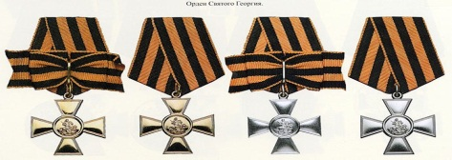
В годы Великой Отечественной войны, продолжая боевые традиции русской армии, 8 ноября 1943 года был учрежден орден Славы трех степеней. Эта лента с небольшими изменениями вошла в наградную систему СССР как "Гвардейская лента" - знак особого отличия солдата. Черный цвет ленты означает дым, а оранжевый - пламя.
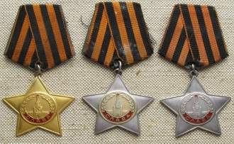
Затем Георгиевская лента, подтверждая традиционные цвета российской воинской доблести, украсила многие солдатские и современные российские наградные медали и знаки.
2 марта 1992 года Указом Президиума Верховного Совета России «О государственных наградах РФ» было принято решение о восстановлении российского ордена Святого Георгия и знака отличия «Георгиевский крест».
И вот весной 2005 года на улицах российских городов впервые появилась «Георгиевская ленточка». Эта акция родилась стихийно, выросла она из интернет-проекта «Наша Победа», главной целью которого была публикация историй и фотографий времен Великой Отечественной войны. Ленточка стала своеобразным атрибутом торжественных мероприятий, традиционных встреч с ветеранами, праздничных гуляний во многих городах Российской Федерации.
Кодекс акции «Георгиевская лента»
1.Акция «Георгиевская ленточка» — не коммерческая и не политическая.
2.Цель акции — создание символа праздника — Дня Победы.
3.Этот символ — выражение нашего уважения к ветеранам, дань памяти павшим на поле боя, благодарность людям, отдавшим все для фронта.
Всем тем, благодаря кому мы победили в 1945 году.
4.«Георгиевская ленточка» не является геральдическим символом. Это символическая лента, реплика традиционного биколора Георгиевской ленты.
5.Не допускается использование в акции оригинальных наградных Георгиевских или Гвардейских лент. «Георгиевская ленточка» — символ, а не награда.
6.«Георгиевская ленточка» не может быть объектом купли-продажи.
7.«Георгиевская ленточка» не может служить для продвижения товаров и услуг. Не допускается использование ленты в качестве сопутствующего товара или элемента товарной упаковки.
8.«Георгиевская ленточка» распространяется бесплатно. Не допускается выдача ленточки посетителю торгового учреждения в обмен на покупку.
9.Не допускается использование «Георгиевской ленточки» в политических целях любыми партиями или движениями.
10.«Георгиевская ленточка» имеет одну или две надписи: название города/государства, где произведена ленточка. Другие надписи на ленточке не допускаются.
11.Это символ не сломленного духом народа, который боролся, победил фашизм в Великой Отечественной войне.

